**TRƯỜNG ĐẠI HỌC THỦ DẦU MỘT**

**KHOA KỸ THUẬT CÔNG NGHỆ**



**BÀI BÁO CÁO**

**THỰC TẬP DOANH NGHIỆP**

**ĐỀ TÀI: ỨNG DỤNG BÁN BÁNH PIZZA**

**GVHD: Trần Văn Hữu**

**NHÓM 7 :**

**PHẠM VĂN TRUNG**

**NGUYỄN HỮU THẮNG**

**BÌNH DƯƠNG – 21/01/2019**

**NHẬN XÉT CỦA GIẢNG VIÊN HƯỚNG DẪN**

***1. Về thái độ, ý thức của sinh viên:***  
**…………………………………………………………………………………………………………………………………………………………………………………………………………………………………………………………………………………………............……**

***2. Về đạo đức, tác phong:***  
**………………………………………………………………………………………………………………………………………………………………………………………………………………………………………………………………………………………………………**  
***3. Về kiến thức:***  
**………………………………………………………………………………………………………………………………………………………………………………………………………………………………………………………………………………………………………**  
***4. Kết luận :***  
**…………………………………………………………………………………………………………………………………………....…………………………………………………………………………………………………………………………………………………………**

Điểm: ……….

*…………….., ngày.......... tháng 12 năm 2018*

**Giảng viên hướng dẫn**

**MỤC LỤC**

Lời mở đầu 4

.I BỐI CẢNH CHỌN ĐỀ TÀI 4

II MỤC ĐÍCH VÀ Ý NGHĨA CỦA ĐỀ TÀI 4

II.1 Mục đích 4

II.2 Ý nghĩa của đề tài 5

III NHIỆM VỤ CỦA ĐỀ TÀI 6

III.1.Về lý thuyết 6

III.2.Về chương trình 6

IV.Giới thiệu về ứng dụng 7

1. Yêu cầu cấu hình. 7

2. Kiến thức đề cập trong ứng dụng. 7

3. Các chức năng chính trong ứng dụng. 7

V. Demo ứng dụng và giới thiệu qua hình ảnh 7

1.Trang loading 7

2. Màn hình chính – Navigation 9

3.Màn hình chính - Header quảng cáo và danh sách sản phẩm mới. 9

4. Danh sách các thực đơn 10

5.Thông tin từng sản phẩm 12

6.Giỏ hàng và Thanh toán 14

7.Thoát ứng dụng. 17

Kết Luận 18

I. Kết quả đạt được 18

1 .Về kiến thức 18

2. Về chương trình 18

II. Hạn chế 19

III. Hướng phát triển 19

TÀI LIỆU THAM KHẢO 19

**Lời mở đầu**

**.I BỐI CẢNH CHỌN ĐỀ TÀI**

Công việc kinh doanh buôn bán đã xuất hiện từ rất lâu, trải qua mỗi giai đoạn lịch sử nó mang một hình thức đặc thù riêng. Trước kia, khi các công cụ hỗ trợ công việc mua bán chưa phát triển mạnh, thì người kinh doanh mua bán chỉ diễn ra dưới hình thức mua bán trực tiếp.Từ khi khoa học công nghệ phát triển, nó đã tạo ra phát triển các loại hình thức mua bán mới, điển hình là mua bán trực tuyến.Hình thức mua bán trực tuyến hỗ trợ đắc lực cho người kinh doanh tiếp xúc với được nhiều khách hàng, còn khách hàng thì công việc mua bán được diễn ra nhanh chóng, thuận lợi, tiết kiệm được thời gian …

- Hiện nay, Thương Mại Điện Tử (TMĐT) đang được nhiều quốc gia quan tâm, coi là một trong những động lực phát triển chủ yếu của nền kinh tế. TMĐT đem lại những lợi ích tiềm tàng, giúp doanh nghiệp thu được thông tin phong phú về thị trường và đối tác, giảm chi phí tiếp thị và giao dịch, tạo dựng và củng cố quan hệ bạn hàng. - Việc mua hàng qua mạng chỉ với thủ tục đăng ký mua sắm đơn giản nhưng đem lại nhiều lợi ích: tiết kiệm và chủ động về thời gian, tránh khỏi những phiền phức khó chịu. Vậy nên việc mua bán hàng qua mạng đang rất được mọi người quan tâm. Trên cơ sở các kiến thức được học trong nhà trường và quá trình tìm hiểu các website trong thực tế , em đã quyết định chọn đề tài “Xây dựng ứng dụng mua bán PIZZA trên nền Android”.

- Phục vụ tốt hơn nhu cầu của khách hàng và quản lý của nhà hàng trong hoạt động kinh doanh.

- Khách hàng chỉ cần các thao tác đơn giản trên điện thoại di động là có thể đặt hàng được ngay.

**II MỤC ĐÍCH VÀ Ý NGHĨA CỦA ĐỀ TÀI**

**II.1 Mục đích**

Ứng dụng mua bán PIZZA chạy trên nền Android được thực hiện dựa trên hai mục đích chính sau :

Thứ nhất là nghiên cứu các công nghệ lập trình như : lập trình ứng dụng với Android.

Thứ hai là phát triển ứng dụng có tính thực tiễn cao, có khả năng triển khai ứng dụng vào thực tế, giúp những người có nhu cầu mua bán thức ăn nhanh có thể thao tác dễ dàng và tiện lợi.

Em hy vọng dựa trên nền tảng lý thuyết đã được thầy cô truyền thụ lại, kết hợp với sự tìm hiểu công nghệ của cá nhân, luận văn tốt nghiệp của em sẽ đạt được mục đích mong đợi.

**II.2 Ý nghĩa của đề tài**

Trước hết,đề tài “Xây dựng ứng dụng mua bán PIZZA trên nền Android” là một ứng dụng được xây dựng như một đề tài thể hiện việc áp dụng những kiến thức quý báu đã được các thầy cô của trường Đại học Thủ Dầu Một nhiệt tình truyền thụ lại cho chúng em. Và đặc biệt là sự theo dõi và quan tâm giúp đỡ của thầy Trần Văn Hữu trong suốt thời gian em thực hiện đề tài này.

Thứ hai là những kinh nghiệm quý báu mà em có được trong quá trình thực hiện đề tài sẽ là hành trang tuyệt vời giúp ích rất nhiều cho công việc sau này của mình.

Thứ ba, trong thời đại công nghệ thông tin phát triển như vũ bão ngày nay, công nghệ không ngừng được cải tiến, những công nghệ mới ra đời đòi hỏi người lập trình viên phải cố gắng nghiên cứu và tìm hiểu để áp dụng vào thực tiễn. Điều này cũng được thể hiện qua sự cố gắng em khi quyết định thực hiện đề tài này với các công nghệ được coi là mới nhất hay và được dự báo sẽ phát triển mạnh mẽ trong tương lai.

Do vậy, em rất hy vọng sẽ tạo nên một sản phẩm hoàn chỉnh nhất có thể để đáp lại sự nhiệt tình giúp đỡ từ thầy cô và cả tâm huyết của em khi quyết định thực hiện đề tài này.

**NHIỆM VỤ CỦA ĐỀ TÀI**

**III.1.Về lý thuyết**

Đề tài “Xây dựng ứng dụng mua bán PIZZA trên nền Android” là một ứng dụng chạy trên điện thoại sử dụng hệ điều hành Android. Ứng dụng gồm:

• Phần ứng dụng chạy trên điện thoại được phát triển trên nền Android Studio.

• Phần mềm quản lý cho phép người quản lý có thể thêm xóa cập nhật món ăn,xử lý các thông tin từ ứng dụng Android gởi về Dưới đây là những chức năng chính mà em dự định phát triển ở phiên bản đầu tiên của ứng dụng này: Đề tài xây dựng ứng dụng mua bán pizza trên nền android.Khách hàng tải ứng dụng về điện thoại có sử dụng hệ điều hành android 5.0.Khách hàng chạy ứng dụng có thể xem danh sách món ăn mà nhà hàng đã cập nhật trong cơ sở dữ liệu.Khách hàng có thể chọn món và đăng ký thông tin để mua..

Mục tiêu của đề tài này là.

- Tìm hiểu các hoạt động kinh doanh trong thực tế.

- Tìm hiểu cách thức xây dựng một ứng dụng trên android.

- Xây dựng thành công ứng dụng mua bán PIZZA trên android.

- Xây dựng phần mềm quản lý nhà hàng.

- Tìm hiểu cách thức xây dựng ứng dụng bán hàng

**III.2.Về chương trình**

- Ứng dụng mua bán Pizza đã phần nào xây dựng và đáp ứng được một số chức năng chính:

- Quản lý việc đặt hàng, xử lý giỏ hàng,…

- Xử lý thống kê theo yêu cầu như: đơn hàng, hóa đơn

- Giao diện thân thiện, dễ sử dụng.

**IV.Giới thiệu về ứng dụng**

**1. Yêu cầu cấu hình.**

- Android API 21++

- Phiên bản lollipop trở lên

**2. Kiến thức đề cập trong ứng dụng.**

**a. Các view sử dụng trong giao diện.**

**-** LinearLayout

- RelativeLayout

- FrameLayout

- TextView

- EditText

- ImageView

- CircleImageView

- Navigation

- Toolbar

- ListView

- RecyclerView

- ViewFlipper

- AlertDialog

**b. Hỗ trợ lưu trữ giữ liệu**

- SQLite

- Sharedpreferences

**3. Các chức năng chính trong ứng dụng.**

**-** Chức năng mua hàng

- Chức năng giỏ hàng

**V. Demo ứng dụng và giới thiệu qua hình ảnh**

**1.Trang loading**



Trang loading ứng dụng

Ở đây sử dụng một tiến trình **Thread** load từ 1-100 mỗi 15 ms. Sau 1.5s sẽ vào ứng dụng chính.

***Code cho phần loading ứng dụng.***

new Thread(new Runnable() {  
 public void run() {  
 while (progressStatus < 100) {  
 progressStatus += 1;  
 Log.*e*("key",String.*valueOf*(progressStatus));  
 // Update the progress bar and display the  
 //current value in the text view  
 handler.post(new Runnable() {  
 public void run() {  
 progressBar.setProgress(progressStatus);  
 }  
 });  
 try {  
 // Sleep for 200 milliseconds.  
 Thread.*sleep*(15);  
 } catch (InterruptedException e) {  
 e.printStackTrace();  
 }  
 }  
 Intent intent = new Intent(WelcomeActivity.this,MainActivity.class);  
 startActivity(intent);  
 finish();  
 }  
}).start();

**2. Màn hình chính – Navigation**

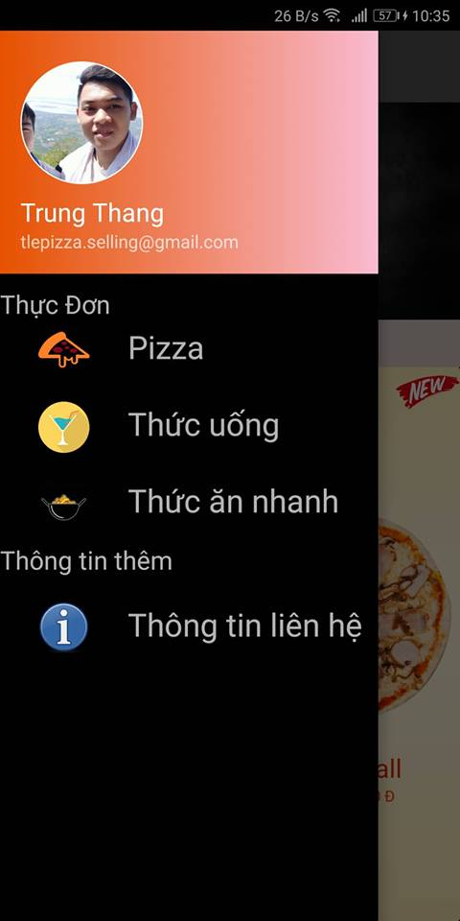

**Trung Thang navigation danh sách loại sản phẩm**

Danh sách loại sản phẩm sử dụng **Navigation** để hiện thị. Với ảnh đại diện là **CircleImageView**.

**3.Màn hình chính - Header quảng cáo và danh sách sản phẩm mới.**

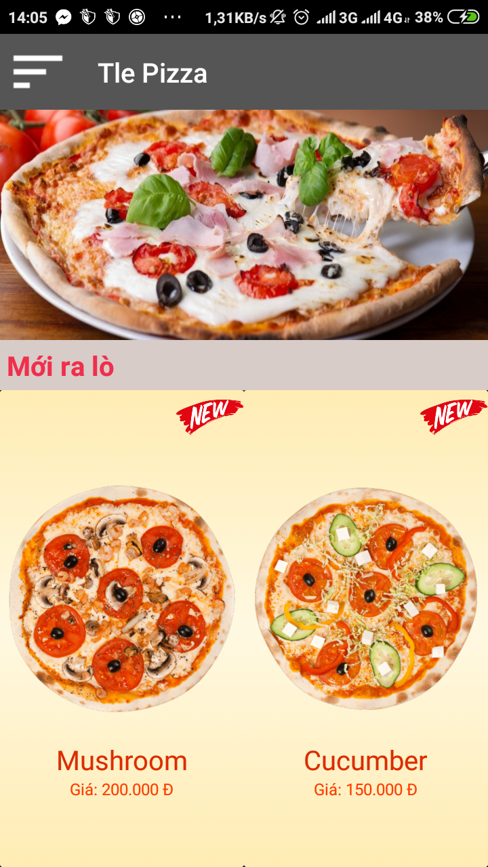

**Trang chính của ứng dụng**

Header của trang sử dụng **ViewFlipper** với **Animation** để hiển thị các ảnh trong danh sách cho sẵn.

viewflipperManHinhChinh.addView(imageView3);  
viewflipperManHinhChinh.setFlipInterval(4000);  
viewflipperManHinhChinh.setAutoStart(true);  
Animation animation_slide_right=AnimationUtils.*loadAnimation*(getApplicationContext(),R.anim.*rightflipper*);  
Animation animation_slide_left=AnimationUtils.*loadAnimation*(getApplicationContext(),R.anim.*leftflipper*);  
viewflipperManHinhChinh.setInAnimation(animation_slide_left);  
viewflipperManHinhChinh.setOutAnimation(animation_slide_right);

*\*****animation_slide_left*** *và* ***animation_slide_right*** *là file* ***anim custom***

Phần sản phẩm mới được hiển thị trên **RecyclerView** dạng **GridLayout** chia thành 2 cột.

GridLayoutManager gridLayoutManager = new GridLayoutManager(this, 2);  
gridLayoutManager.setOrientation(GridLayoutManager.*VERTICAL*);  
recyclerView.setLayoutManager(gridLayoutManager);

**4. Danh sách các thực đơn**

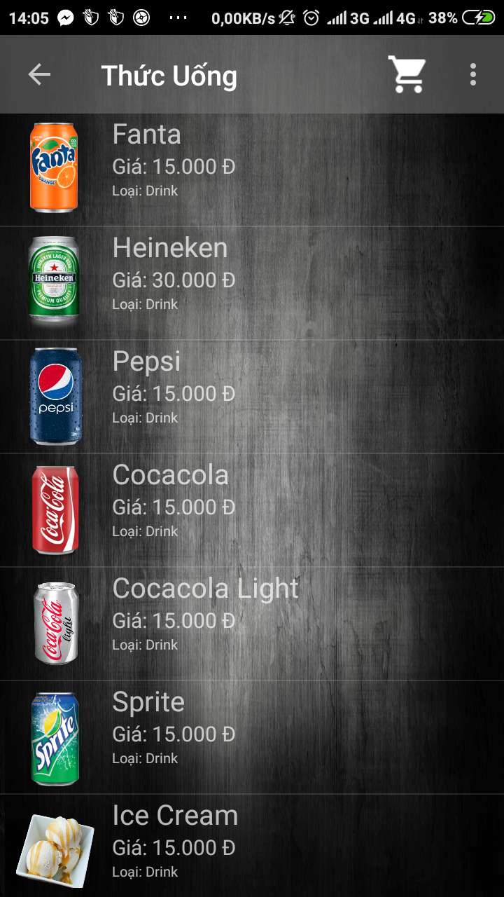 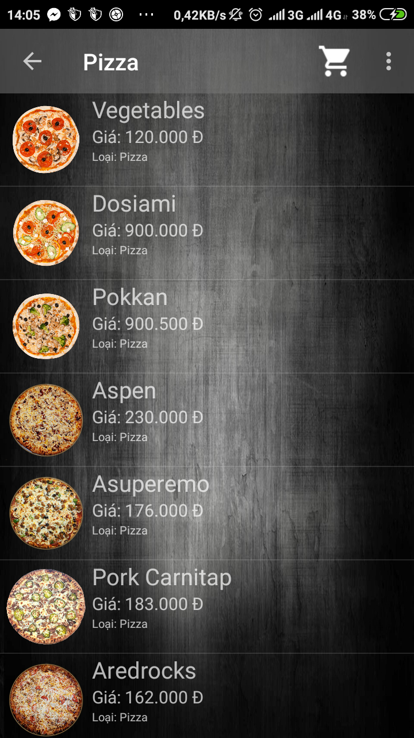

Danh sách Thức uống Danh sách Pizza

Các danh sách thực đơn được load lên **ListView** thông qua **BaseAdapter** cơ sở dữ liệu được lưu bằng SQLite.

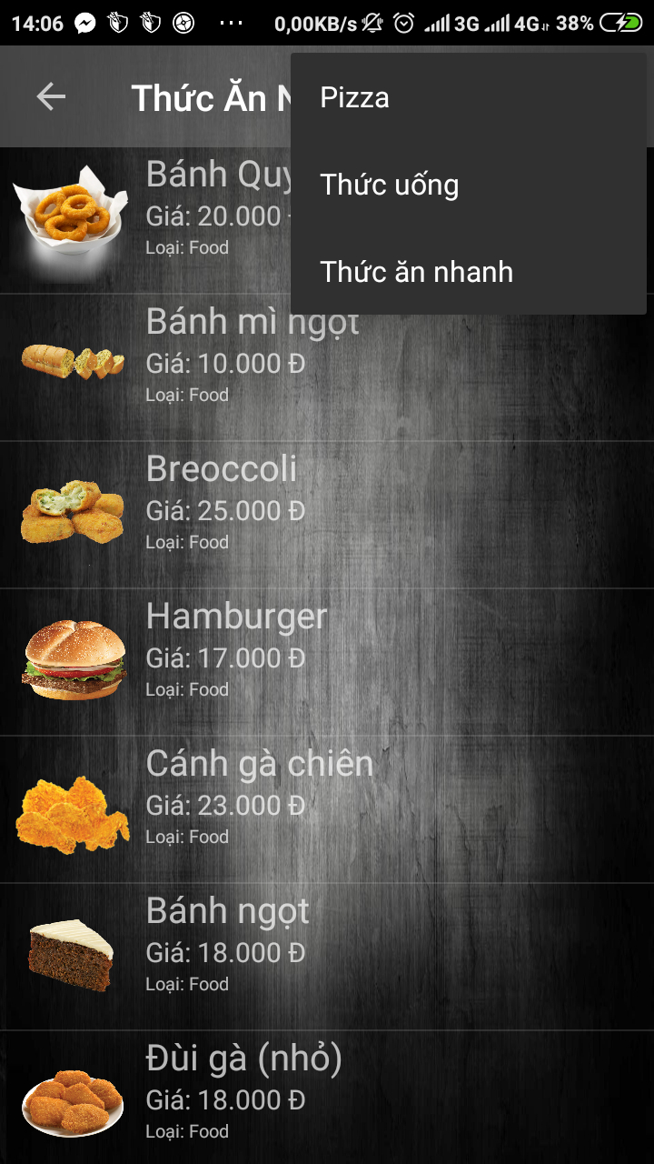

**Danh sách thức ăn nhanh**

Ở **ActionBar** được gắn 1 danh sách loại sản phẩm nhanh để chuyển đổi giữa các danh sách sản phẩm.

**5.Thông tin từng sản phẩm**

- Thông tin từng sản phẩm được hiến thị thông qua **PopUp**

- Dữ liệu lấy từ cơ sở dữ liệu **SQLite** đổ lên.  
- Khi sản phẩm được chọn ở danh sách sản phẩm, sử dụng intent để gửi 1 **Bundle** gồm các thông tin của sản phẩm đến **Class PopUp** để xử lý và đổ dữ liệu lên.

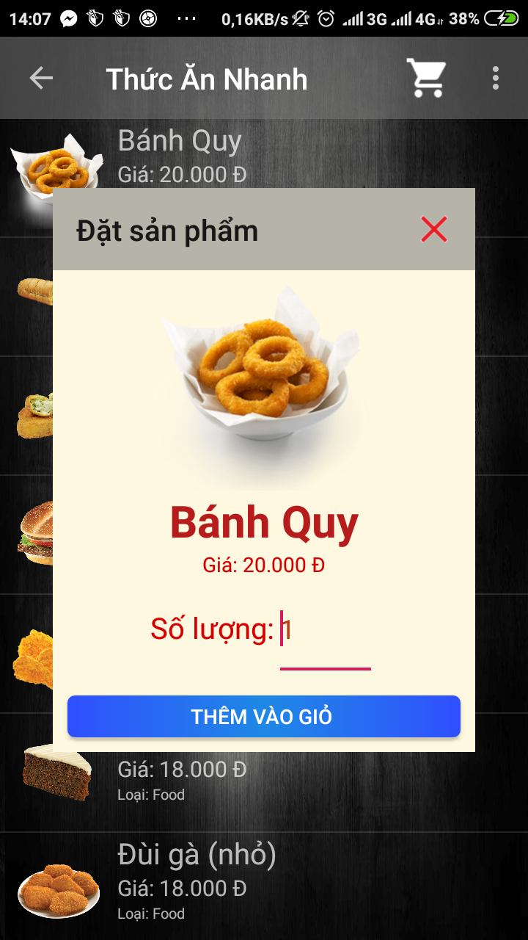

**PopUp Thông tin sản phẩm**

- Sô lượng được gán mặc định là 1 , khách hàng có thể sửa đổi số lượng tùy ý.

**- Button** thêm vào giỏ khi nhấn vào sẽ chuyển sản phẩm đến giỏ hàng.

- Sản phẩm được chuyển đến giỏ hàng thành công sẽ lưu vài bộ nhớ local **SharedPreferences**

- Sản phẩm sẻ không được thêm vào giỏ hàng khi có số lượng sản phẩm bằng 0.

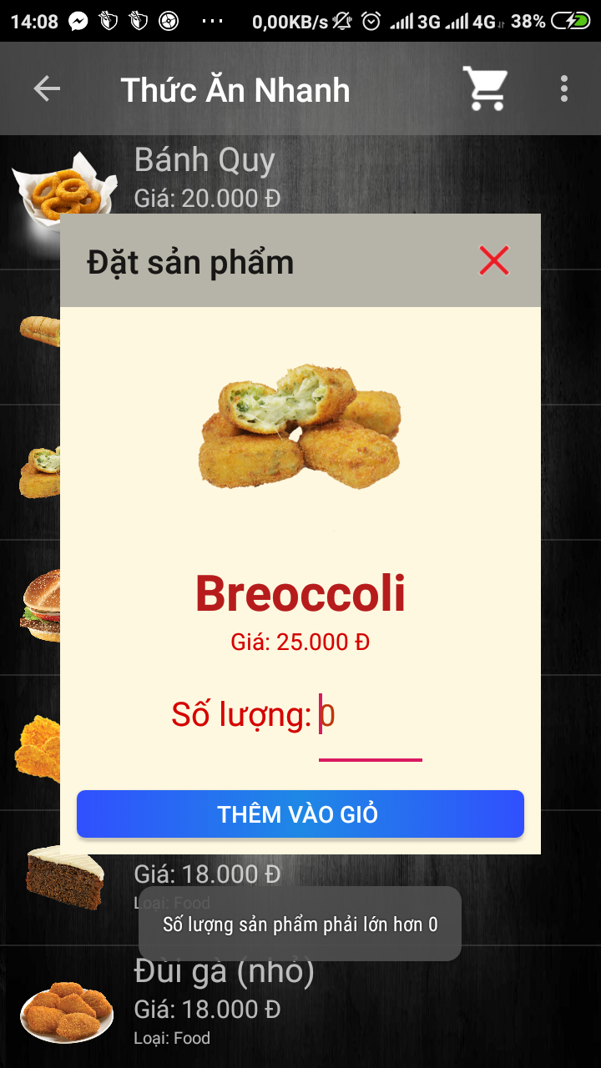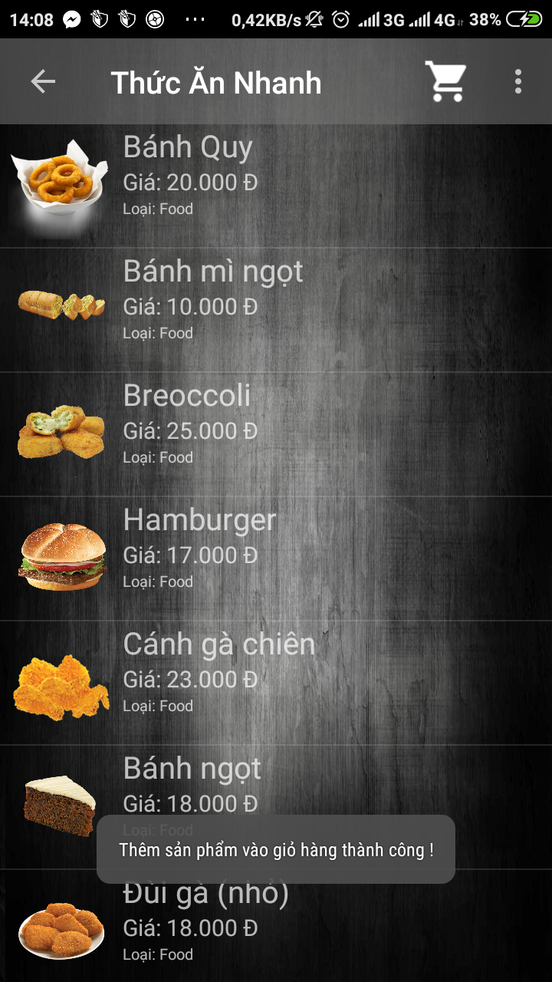

* 1. **5.2**

**\*5.1: Thông báo khi có số lượng bằng 0**

**5.2: Thông báo khi thêm thành công sản phẩm vào giỏ hàng**

**6.Giỏ hàng và Thanh toán**

Giỏ hàng được hiển thị dưới dạng **ListView** thông qua **BaseAdapter**

Dữ liệu được lấy ra và lưu trữ bằng **Sharedpreferences**

Khi giỏ hàng trống sẽ có thông báo.  
Khi thanh toán thành công sẽ thông báo cho khách hàng.

Số tiền được cập nhật theo từng sản phẩm trong giỏ hàng.

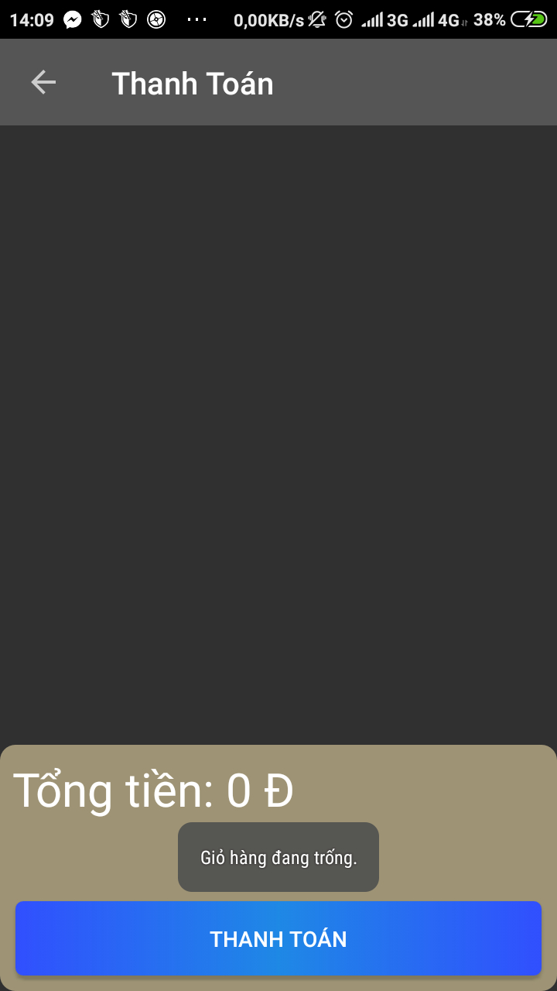 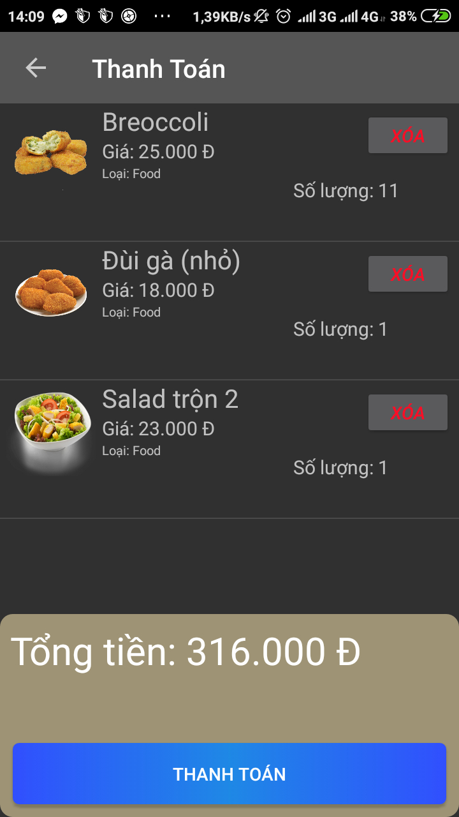

**6.1 6.2**

**\*6.1: Màn hình giỏ hàng và thanh toán khi trống**

**6.2: Màn hình giỏ hàng và thanh toán khi có sản phẩm**

Tổng tiền được cập nhật thông qua thông tin lưu trữ trong **SharedPreferences**

***File SharedPreferences trong ứng dụng khi có sản phẩm được lưu:***

<?xml version='1.0' encoding='utf-8' standalone='yes' ?>  
<map>  
 <string name="19">18</string>  
 <string name="4">1</string>  
 <string name="7">1</string>  
 <string name="1">1</string>  
 <string name="22">18</string>  
 <string name="2">1</string>  
</map>

Name: id sản phẩm ứng với sản phẩm trong database

Values: Số lượng sản phẩm.

Khi Xóa sản phẩm danh sách sẽ xóa và trừ tiền tương ứng với **giá sản phẩm** x **số lượng**

Sự kiện được bắt khi **getItem** ở custom **ListView**

Khi nhấn nút xóa chương trình sẽ gọi đến tiến trình **Handler** để thực thi hàm cập nhật số tiền

*handler*=new Handler(){  
 @Override  
 public void handleMessage(Message msg) {  
 super.handleMessage(msg);  
 setGia(Tongtien());  
 }  
};

***\*setGia() và Tongrtien() là 2 hàm dùng để cập nhật giá tiền***

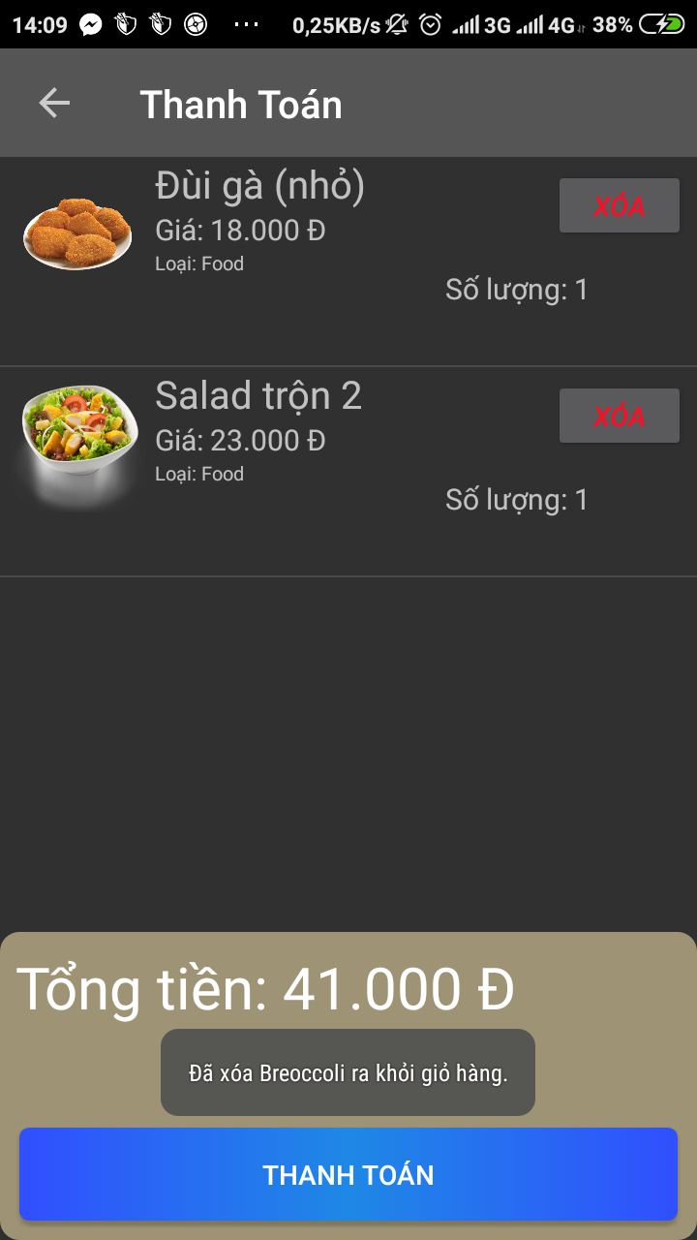

**Cập nhật giá tiền sau khi xóa 1 sản phẩm**

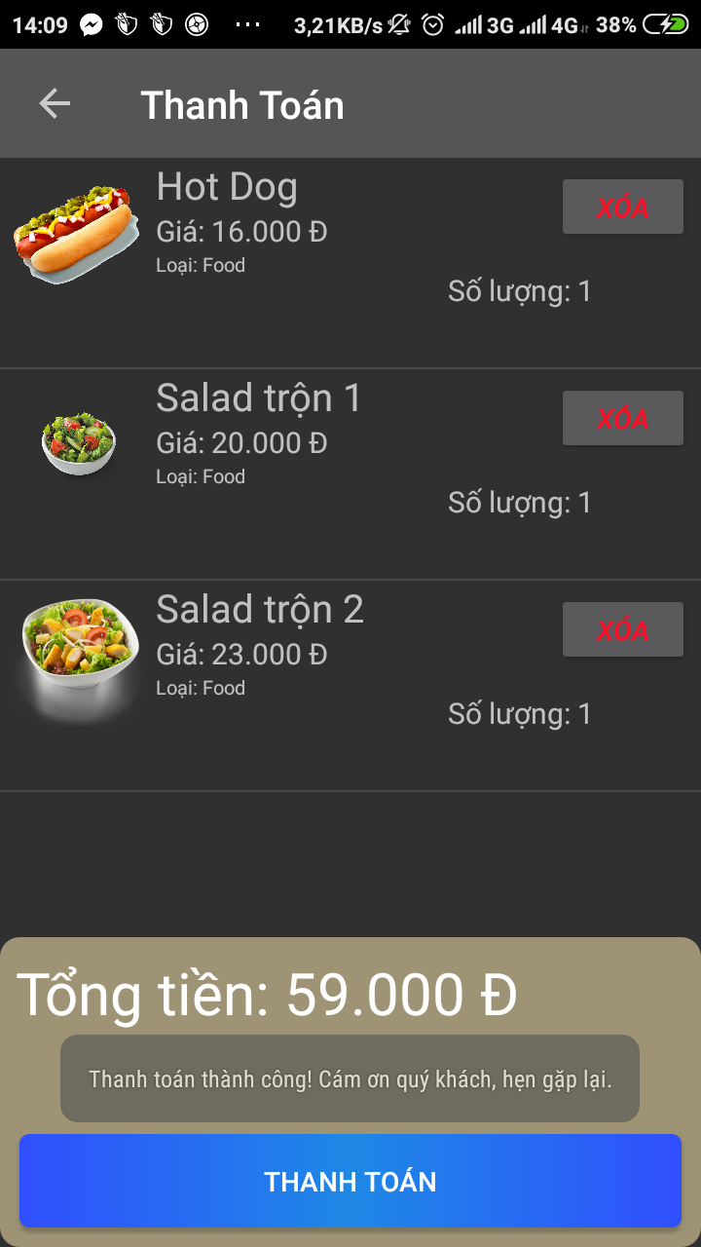

**Thanh toán thành công**

Sau khi thanh toán thành công sẽ xóa dữ liệu trong SharedPreferences và giỏ hàng trở nên trống.

***Code:***

Toast.*makeText*(this, "Thanh toán thành công! Cám ơn quý khách, hẹn gặp lại.", Toast.*LENGTH_SHORT*).show();  
SharedPreferences.Editor editor = getSharedPreferences("ThanhToan", Context.*MODE_PRIVATE*).edit();  
editor.clear();  
editor.commit();  
checkspdamua=0;

**7.Thoát ứng dụng.**

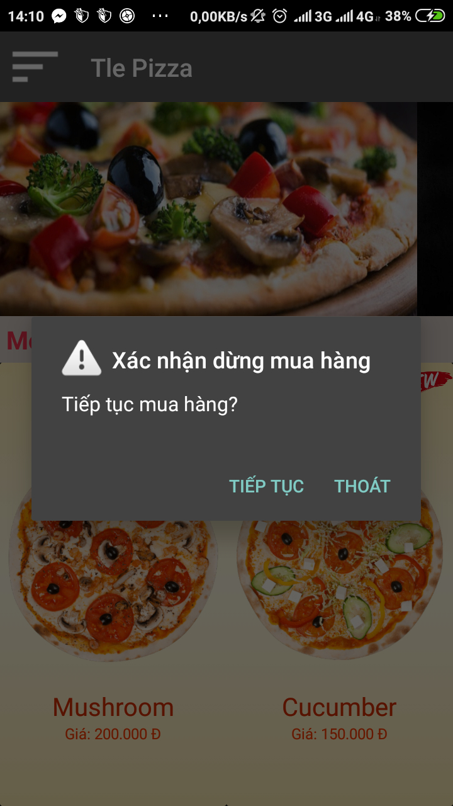Khi thoát ứng dụng sẽ có 1 DialogAlert xác nhận thoát ứng dụng.

**Xác nhận khi thoát ứng dụng**

**Kết Luận**

1. **Kết quả đạt được**

**1 .Về kiến thức**

- Sau thời gian thực hiện em đã đạt được nhiều tiến bộ cả về mặt tìm hiểu, nghiên cứu lý thuyết lẫn kỹ năng lập trình. Có thể nói, thông qua đồ án thực tập doanh nghiệp, em đã đạt được:

- Hiểu biết nhiều hơn về các kỹ thuật và kỹ xảo trong lập trình Java

- Phân tích thiết kế theo hướng đối tượng theo hướng chuyên nghiệp hơn. - Hiểu hơn về nghiệp vụ bán hàng trực tuyến.

- Nâng cao tinh thần tự học, tự nghiên cứu

**2. Về chương trình**

- Ứng dụng bán bánh pizza đã phần nào xây dựng và đáp ứng được một số chức năng chính:

- Quản lý việc đặt hàng, xử lý giỏ hàng,…

- Xử lý thống kê theo yêu cầu như: đơn hàng, hóa đơn

- Giao diện thân thiện, dễ sử dụng.

**II. Hạn chế**

- Do thời gian thực hiện phân tích và thiết kế hệ thống là tương đối hạn chế so với một đề tài tương đối rộng và phong phú nên không tránh khỏi những thiếu sót nhất định. Bên cạnh đó, chương trình còn một số chức năng chưa hoàn thiện và chính xác.

**III. Hướng phát triển**

- Để tiếp tục phát triển đề tài này và có thể áp dụng trong thực tế, em nhận thấy cần phải tiếp tục thực hiện một số công việc sau:

- Xử lý các lỗi chặc chẽ hơn trước khi đưa vào sử dụng.

- Mở rộng bài toán cho nhiều doanh nghiệp riêng biệt

- Linh hoạt hơn trong các sự kiện và yêu cầu của khách hàng

- Bổ sung nhiều hơn các báo cáo, thống kê.

- Hoàn thiện các chức năng phù hợp với thực tế hoạt động kinh doanh

- Hỗ trợ các công việc liên quan đến kinh doanh (như: Thuế , …)

- Phát triễn các tính năng hỗ trợ thanh toán (ATM , PayNet ,…..)

**TÀI LIỆU THAM KHẢO**

1. [**https://o7planning.org/vi/10405/huong-dan-cai-dat-va-cau-hinh-android-studio**](https://o7planning.org/vi/10405/huong-dan-cai-dat-va-cau-hinh-android-studio) **( hướng dẫn tải và cài đặt android studio)**
2. [**https://o7planning.org/vi/10973/java-co-ban**](https://o7planning.org/vi/10973/java-co-ban) **( lập trình java )**
3. [**https://www.pizzahut.vn/vi/order#/home**](https://www.pizzahut.vn/vi/order#/home) **(tài liệu về pizza )**
4. [**https://o7planning.org/vi/10433/huong-dan-lap-trinh-android-voi-database-sqlite**](https://o7planning.org/vi/10433/huong-dan-lap-trinh-android-voi-database-sqlite) **(lập trình android với SQLite)**